南昌大学 2005~2006学年第1学期期末考试试卷
试卷编号： (B )卷
课程名称： 概率论与数理统计 适用班级：本科
学院： 系别： 考试日期2006年1月10日
专业： 班级： 学号： 姓名：
题号 | 一 | 二 | 三 | 四 | 五 | 六 | 七 | 八 | 九 | 十 | 总分 | 累分人 签名
题分 |  |  |  |  |  |  |  |  |  |  | 100 | 累分人 签名
得分

- 填空题(每空3分，共15分)

1已知P(A)=P(B)=P(C)=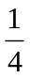,P(AB)=0,P(AC)=P(BC)=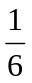,则A,B,C都不发生的
概率为 .
2设随机变量X的数学期望E(X)=,方差D(X)=²,则由契比雪夫不等式
可知P{|X-|3} .
3.设随机变量X的概率密度函数为f(x)=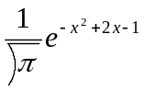则X的数学期望为 .
4.一个小组有5位学生,则他们的生日各不相同的概率为 .(设一年为365天)
5.设f(x),g(x),h(x)都是概率密度函数,常数a,b,c都不小于零,要使
af(x)+bg(x)+ch(x)也是概率密度函数,则必有a+b+c= .
- 选择题(每题3分，共15分)
1.. A、B为随机事件，且BA，则下列式子正确的是（ ）
（A）、P（AB）=P（A） （B）、P（B-A）=P（B）-P（A）
（C）、P（AB）=P（A） （D）、P（B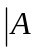）=P（B）
2.人的体重X服从某一分布,E(X)=a,D(X)=b,10个人的平均体重记作Y,则有 .
(A) E(Y)=a, D(Y)=b ; (B) E(Y)=a, D(Y)=0.1b;
(C) E(Y)=0.1a, D(Y)=b; (D) E(Y)=0.1a,D(Y)=0.1b.
得分 | 评阅人
得分 | 评阅人
3.假设事件A和B满足P（B/A）=1，则
（A）A是必然事件，（B）P（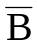/A）=0，（C）A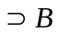，（D）A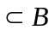
4.若随机变量X与Y独立，则（ ）
A、D（X-3Y）=D（X）-9D（Y） B、D（XY）=D（X）D（Y）
C、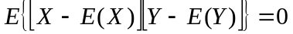 D、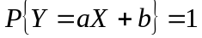
5.设随机变量X,Y独立同分布,U=X-Y,V=X+Y,则随机变量U和V必然 .
(A)不独立; (B)独立; (C)相关系数不为零; (D) 相关系数为零.
三、设二维连续型随机变量（X，Y）的分布函数
得分 | 评阅人
F（X，Y）=A（B+arctan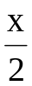）(C+arctan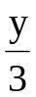)
求（1）系数A、B、C
（2）（X，Y）的概率密度；
（3）边缘分布函数及边缘概率密度。 （12分）

四、设随机变量X的概率密度为
得分 | 评阅人
f(x)=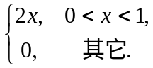
现在对X进行n次独立重复观测,以V_{n}表示观测值不大于0.1的次数,试求V_{n}的分布律. (10分)

五、炮战中,在距目标250米,200米,150米处射击的概率分别为0.1, 0.7, 0.2,而命中目标的概率分别为0.05, 0.1, 0.2,求目标被击毁的概率.若已知目标被击毁,求击毁目标的炮弹是由250米处射出的概率. (10分)
得分 | 评阅人

六、设X和Y是相互独立的随机变量,且概率密度分别为
得分 | 评阅人
f_{X}(x)=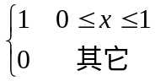, f_{Y}(y)=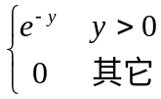,
试求Z=2X+Y的概率密度. (12分)

得分 | 评阅人
七、某箱装有100件产品，其中一、二和三等品分别为80、10和10件，现在从中随机抽取一件，记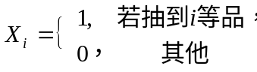 （i=1,2,3）。试求：
（1）随机变量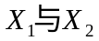的联合分布律；（2）随机变量的联合分布函数；（3）随机变量的相关系数。 （12分）

八、.设随机变量X的概率密度函数为
得分 | 评阅人
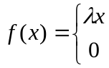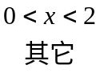
求：（1）常数 （10分）

九
设事件A,B,C总体相互独立,证明:AB,AB,A-B都与C相互独立. (4分)
得分 | 评阅人

